Министерство образования Республики Беларусь
Учреждение образования
Белорусский государственный университет информатики и
Радиоэлектроники

Факультет информационных технологий и управления
Кафедра интеллектуальных информационных технологий

Отчет по лабораторной работе №2
по курсу “Проектирование баз знаний”
Вариант 4

Выполнил:
Студент гр. 321701 Германенко В.В.

Проверил: Ерофеев И.А.

Минск 2025

Ход работы

Созданная онтология
Данная онтология представляет собой формальную модель предметной области, связанной с историей математики, описывающую выдающихся ученых, их фундаментальные труды, концепции, теоремы, а также исторические периоды и научные школы.
Выделенные классы:
- Mathematician — класс, представляющий выдающихся ученых-математиков (например, Пифагор, Евклид, Алан Тьюринг).
- HistoricalEra — класс для описания исторических эпох (например, Античность или Новое время), в которые жили и творили эти ученые.
- ScientificWork — класс, описывающий значимые научные труды и трактаты, такие как «Начала» Евклида или «Арифметика» Диофанта.
- Theory — класс, представляющий крупные математические теории, такие как теория множеств или теория чисел.
- Theorem — класс для конкретных математических теорем, сформулированных учеными.
- MathematicalMethod — класс, характеризующий различные математические методы, например, метод координат или диагональный метод.
- MathematicalConcept — класс, описывающий основополагающие математические концепции и понятия (алгоритм, машина Тьюринга).
- BranchOfMathematics — класс, объединяющий крупные разделы или направления математики, такие как математический анализ или аналитическая геометрия.
- NumberSystem — класс, описывающий системы счисления (двоичная, десятичная).
- ScientificSchool — класс для обозначения объединений ученых, научных математических школ или групп (например, Пифагорейская школа или группа Бурбаки).

Выделенные слоты (свойства):
- belongsToEra — объектное свойство, связывающее математика (Mathematician) с исторической эпохой (HistoricalEra), в которую он вел свою деятельность.
- hasMathematician — объектное свойство, обратное belongsToEra; указывает, какие именно математики относятся к конкретной исторической эпохе.
- writtenBy — объектное свойство, указывающее авторство научного труда (ScientificWork), связывая его с конкретным ученым.
- developedBy, formulatedBy, inventedBy, introducedBy, foundedBy, popularizedBy, establishedBy — специализированная группа объектных свойств. Они связывают различные научные сущности (соответственно: теории, теоремы, методы, концепции, разделы математики, системы счисления и школы) с их создателями, авторами или популяризаторами из класса Mathematician.
- hasName, eraName, workTitle, theoryName, theoremName, methodName, conceptName, branchName, systemName, schoolName — свойства типа данных (datatype properties), предназначенные для хранения человекочитаемых строковых значений (xsd:string). Они содержат имена ученых, названия эпох, заголовки трудов и наименования всех описанных математических концепций.

Запросы
1. Поиск математиков по исторической эпохе (DL Query):
ProductionRole and works_in some TheatricalPerformance
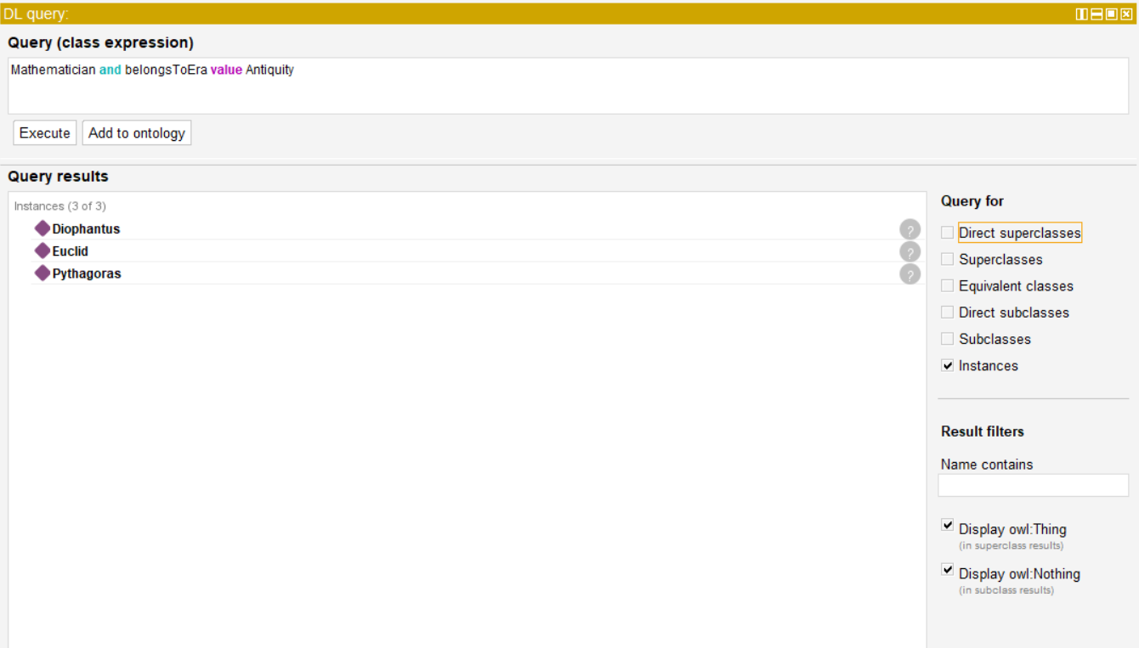

2.Поиск создателей конкретных объектов (SPARQL):
PREFIX : <http://example.org/math#>
SELECT ?theoremName ?authorName
WHERE {
?theorem :theoremName ?theoremName .
?theorem :formulatedBy ?author .
?author :hasName ?authorName .
}
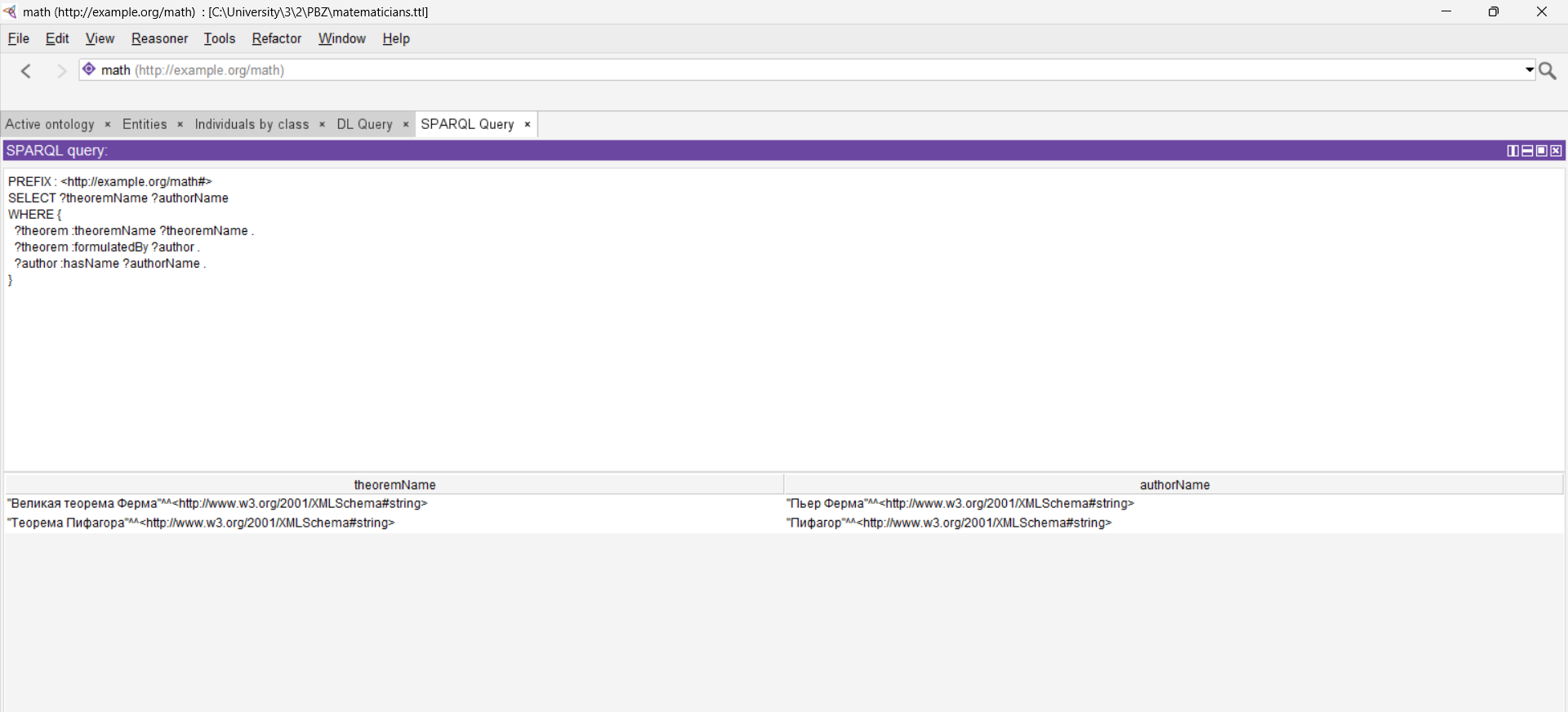

3.Поиск математиков, внесших вклад в несколько областей (DL Query):
Mathematician and (inverse inventedBy value CoordinateMethod) and (inverse foundedBy value AnalyticalGeometry)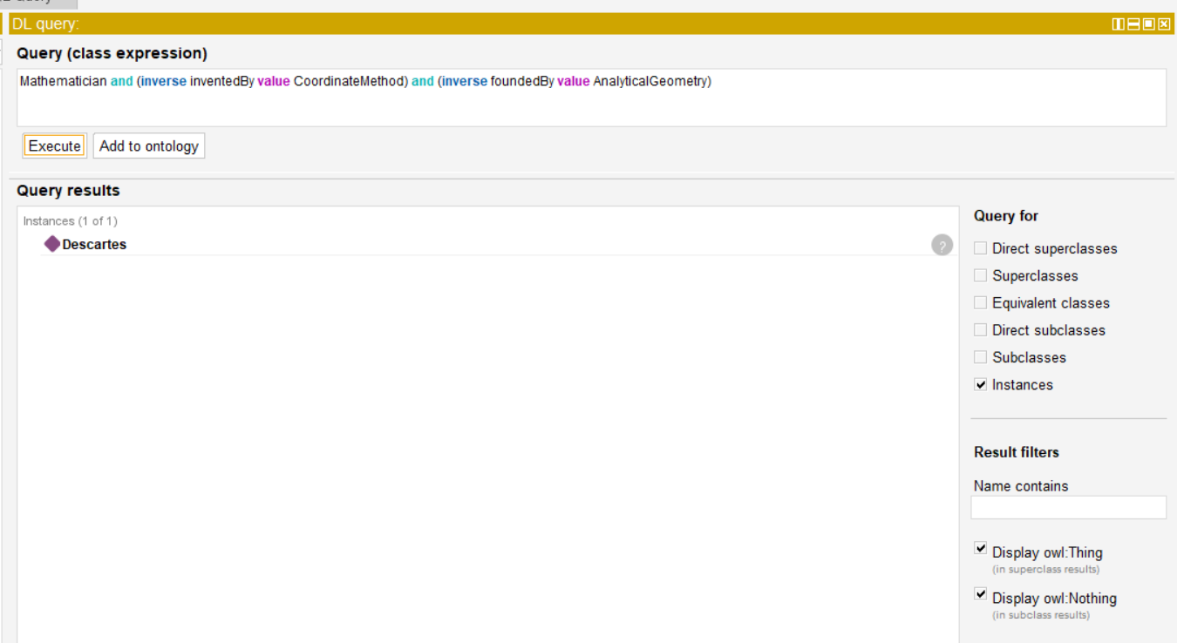

4.Подсчет количества трудов у каждого математика (SPARQL):
PREFIX : <http://example.org/math#>
SELECT ?name (COUNT(?work) AS ?workCount)
WHERE {
?work a :ScientificWork .
?work :writtenBy ?author .
?author :hasName ?name .
}
GROUP BY ?name
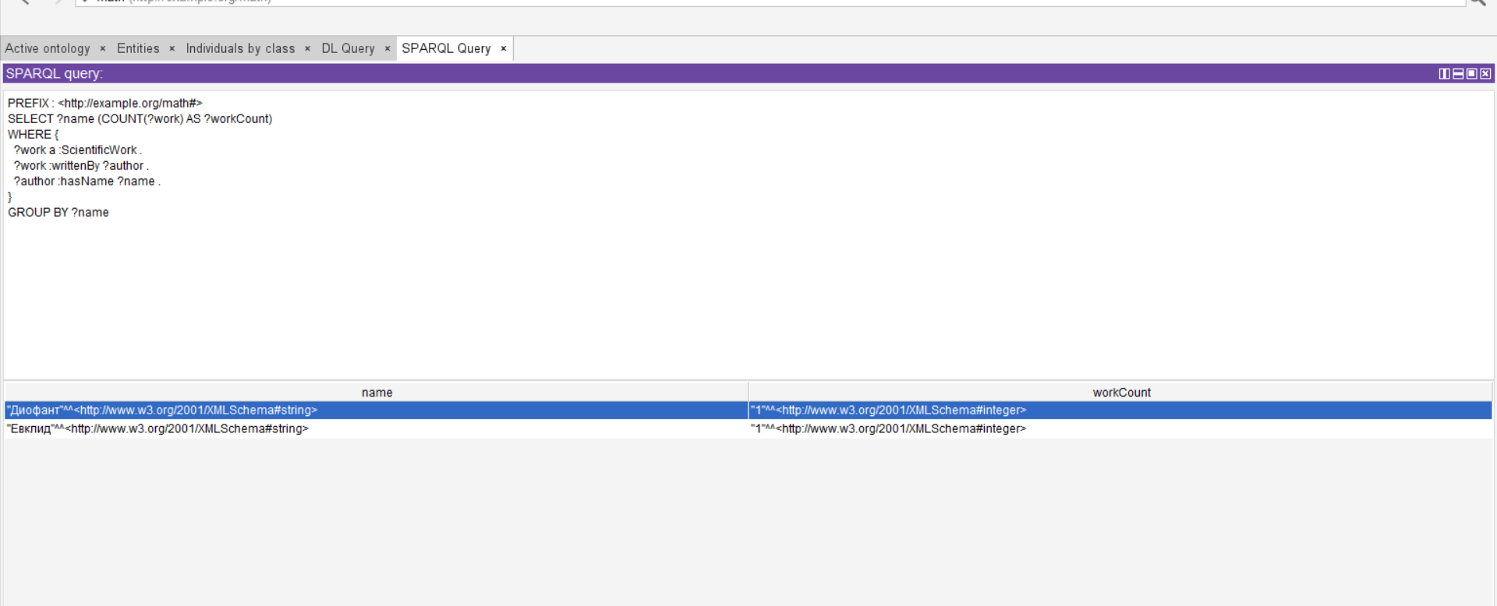

5. Поиск всех концепций и методов, введенных конкретным ученым (SPARQL):
PREFIX : <http://example.org/math#>
SELECT ?achievementName
WHERE {
{ ?method :inventedBy :Cantor . ?method :methodName ?achievementName }
UNION
{ ?theory :developedBy :Cantor . ?theory :theoryName ?achievementName }
}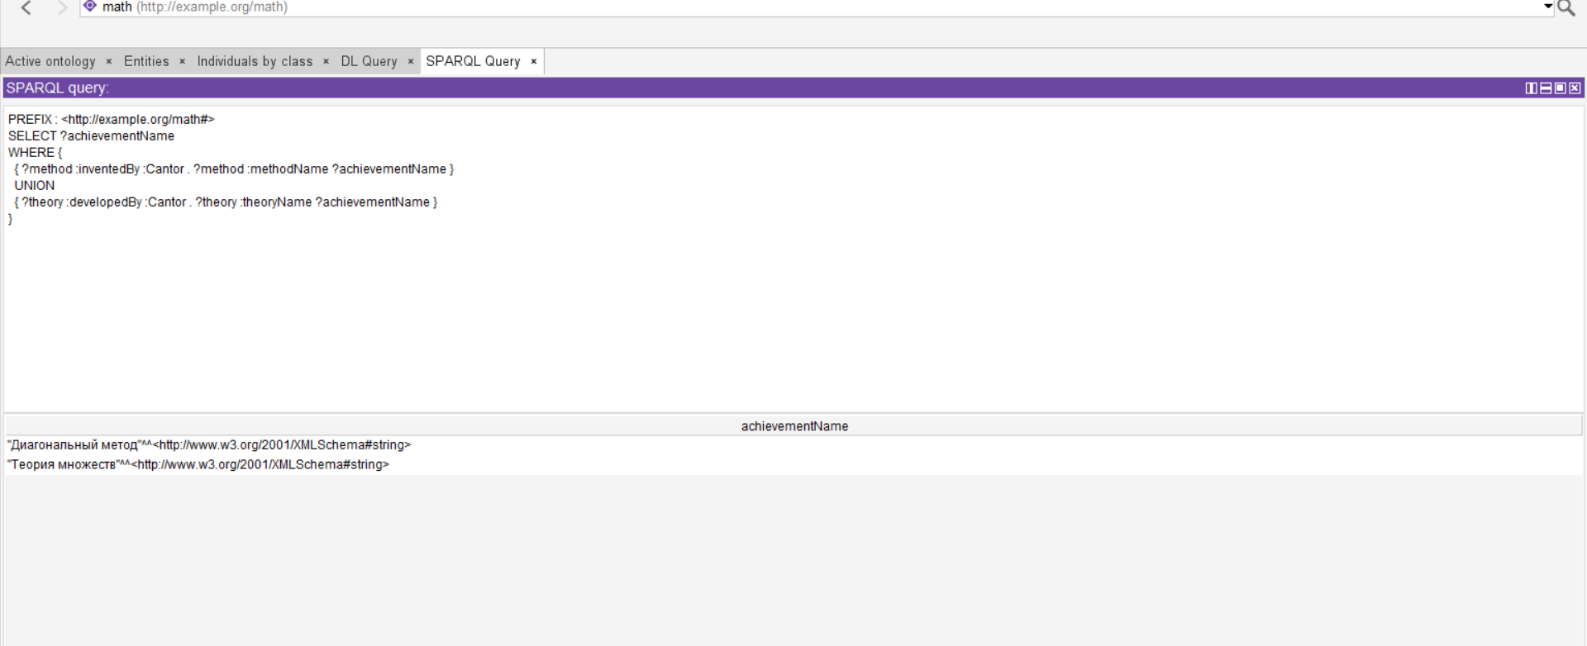

Запросы, использующие данные из разных онтологий (SPARQL):
Запрос 1: Общий список всех ученых (Математики + Физики)
Этот запрос собирает всех ученых из обеих онтологий, выводит их имена, указывает их специализацию и из какой онтологии получены данные:
PREFIX math: <http://example.org/math#>
PREFIX phys: <http://example.org/physics#>
PREFIX xsd: <http://www.w3.org/2001/XMLSchema#>

SELECT ?scientistName ?specialization ?source WHERE {
{
?m a math:Mathematician .
?m math:hasName ?scientistName .
BIND("Математик" AS ?specialization)
BIND("matematicians.ttl" AS ?source)
}
UNION
{
?p a phys:Physicist .
?p phys:physicistName ?scientistName .
BIND("Физик" AS ?specialization)
BIND("physicists.ttl" AS ?source)
}
}
ORDER BY ?scientistName
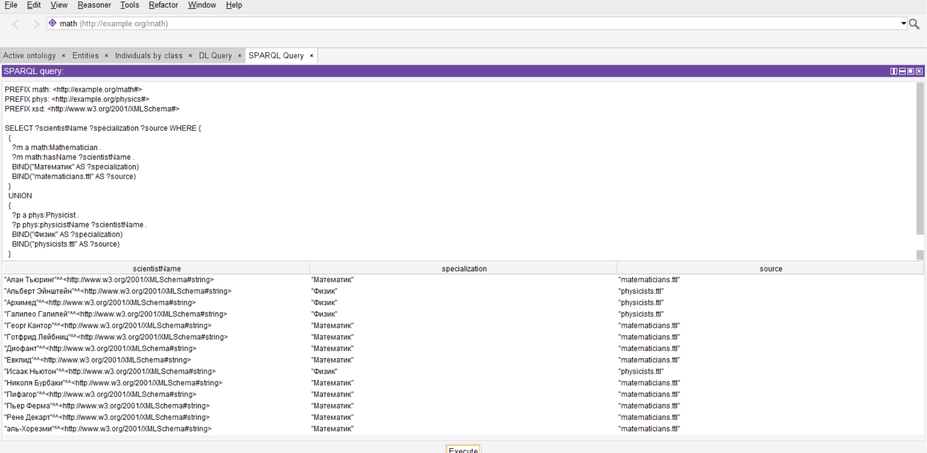

Запрос 2: Научные достижения и их авторы
Объединение научных трудов/теорем математиков и открытия физиков в единый список научных достижений:
PREFIX math: <http://example.org/math#>
PREFIX phys: <http://example.org/physics#>
PREFIX xsd: <http://www.w3.org/2001/XMLSchema#>

SELECT ?achievementTitle ?authorName ?type WHERE {
{
?work a math:ScientificWork .
?work math:workTitle ?achievementTitle .
?work math:writtenBy ?author .
?author math:hasName ?authorName .
BIND("Математический труд" AS ?type)
}
UNION
{
?theory a math:Theory .
?theory math:theoryName ?achievementTitle .
?theory math:developedBy ?author .
?author math:hasName ?authorName .
BIND("Математическая теория" AS ?type)
}
UNION
{
?discovery a phys:Discovery .
?discovery phys:discoveryName ?achievementTitle .
?discovery phys:discoveredBy ?author .
?author phys:physicistName ?authorName .
BIND("Физическое открытие" AS ?type)
}
}
ORDER BY ?type ?achievementTitle
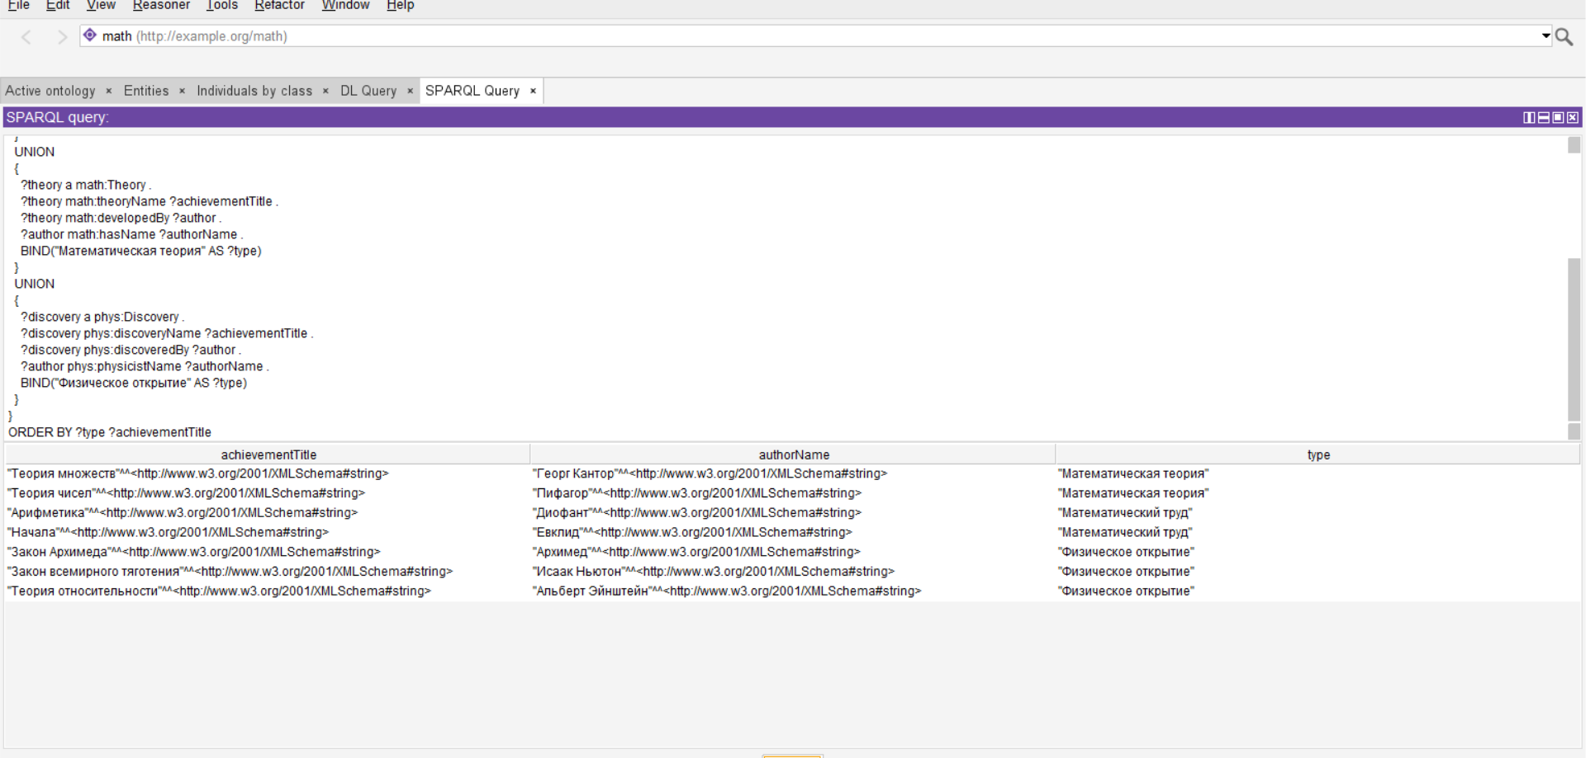

Запрос 3: Кросс-поиск ученых по конкретной исторической эпохе
В обеих онтологиях есть эпохи, которые называются одинаково (например, "Новое время" и "Античность"). Этот запрос ищет и математиков, и физиков, которые относятся к "Новому времени":
PREFIX math: <http://example.org/math#>
PREFIX phys: <http://example.org/physics#>
PREFIX xsd: <http://www.w3.org/2001/XMLSchema#>

SELECT ?scientistName ?eraLabel ?domain WHERE {
{
?mathScientist a math:Mathematician .
?mathScientist math:hasName ?scientistName .
?mathScientist math:belongsToEra ?mathEra .
?mathEra math:eraName ?eraLabel .
FILTER(?eraLabel = "Новое время"^^xsd:string)
BIND("Математика" AS ?domain)
}
UNION
{
?physScientist a phys:Physicist .
?physScientist phys:physicistName ?scientistName .
?physScientist phys:livedInEra ?physEra .
?physEra phys:eraName ?eraLabel .
FILTER(?eraLabel = "Новое время"^^xsd:string)
BIND("Физика" AS ?domain)
}
}
